الرسام | شهرته | بعض من أقواله | أشهر اعماله
أيمن المالكي | • شارك في معرض رسامي إيران الواقعيين في متحف طهران للفن المعاصر (1999م).  • شارك في معرض "SABZ" لمجموعة رسامين، أستوديو "KARA"، وذلك في العام (1998م).  • شارك في معرض في قصر "سعد أباد - SA'AD ABAD Palce"، في العام (2003م).  • في العام (2005م) حصل علي جائزة "ويليام بوجيرو"للوحته"بشائر حافظ" ومقدارها 3000 |  | 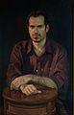  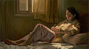
  عندما أرسم أشعر أنى مغمض الأعين تتحرك يدي بدافع وأمر مباشر من عقلي... فأنا أرى المنظر بعقلي أفضل ألف مرة من عيني.
علي الجشي | احب الرسم خاصه باقلام الرصاص والفحم | لمشاركة في المعارض السنوية للهويات بالجامعة 1995  معرض شخصي مع الفنان هاني الحمران بالرياض 1998  إعداد مهرجان الطفل بمجمع المنتزة بالقطيف  المشاركة في تدريس البرنامج الفني لطلاب جامعة الملك فيصل بالدمام 2002  تنفيذ المعرض العام للقطاع الشرقي (الدمام – الاحساء ) بتعليم الحرس الوطني 2006  بينالي القاهرة الدولي الرابع للخزف 1998م .  إقامة العديد من المعارض الفنية المدرسية والخيرية منذ عام 1996  والكثير من المشاركات | 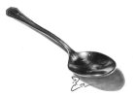  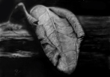
ليوناردو دافنشي | أشتهر بالرسم –الفن – النحت -فيلسوف | اشهر واهم فنان ايطالي في عصر النهضة الاوربية كان عبقريا درس التشريح وعلم الفلك والنبات والجيولوجيا وتعد اعماله الفنية الموناليزا والعشاء الاخير اشهر اللوحات الفنية على الاطلاق وله روائع اخرى مثل سيدة الصخور (متحف اللوفر) ولوحة معركة انجياري وصمم الات عديدة سبق بها عصره كتصميمه لطائرة مروحية ومنطاد و غواصة كما رسم لوحات تشريحية دقيقة للجسم البشري تميزت لوحاته برسم الملامح المعبرة عن الحالة النفسية لوجوه الشخصيات. | 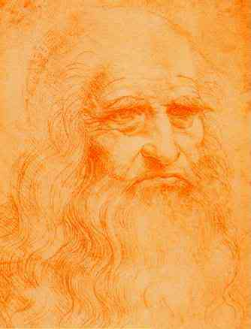  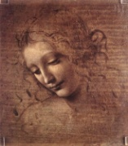
سالفودر دالي | رسام سيرالي –نحات | رسام اسباني دعا الى ممارسة كل ما هو غير عقلاني في الفن انتقد منهج تعليم الفن في اكاديمية مدريد انضم الى حركة السورياليين المناهضة للفن الحديث القائم على المفهوم الجمالي والشكلي حيث استهجن النزعة التكعيبية اشترك مع لويس بونيول في انتاج فيلمين سورياليين ومن اهم لوحاته الصلب (متحف جلاسكو) والعشاء الاخير (ناشيونال جاليري بواشنطن) ولوحة استمرارية الذكرياات | 